自財政紀律觀點檢視稅收估列偏差與改進方案初探
二、90至112年度中央政府稅課收入占歲入比率
依財政收支劃分法規定，中央收入包括稅課收入、獨占及專賣收入、工程受益費收入、罰款及賠償收入、規費收入、信託管理收入、財產收入、營業盈餘及事業收入、協助收入、捐款及贈與收入、其他收入；中央政府稅課收入則包括所得稅、關稅、營業稅、貨物稅、菸酒稅、證券交易稅、期貨交易稅、礦區稅及臨時稅課。
依財政部提供資料（詳圖1），90至112年度間中央政府稅課收入占歲入比率自59.4%概呈增加趨勢，94及105年度各突破70%及80%，嗣除106及109年度外，稅課收入占歲入比率均逾80%且概呈增加，111年度院編決算數為85%，112年度總預算該比率則為85.1%，顯示於全球經濟環境變動中，中央政府稅課收入成為其歲入最重要之歲入來源、占比甚高且益呈提升，據此，稅課收入之估列準確性及執行狀況益為重要。

圖1 90至112年度中央政府稅課收入占歲入比率圖
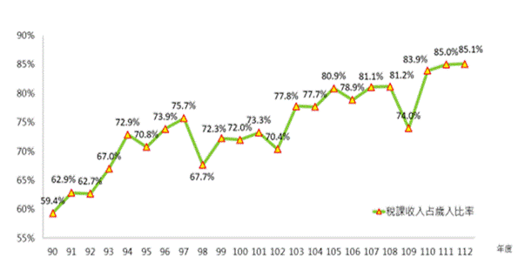

說 明：110年度以前為決算審定數、111年度為院編決算數、112年度為預算數。
資料來源：財政部提供。

109年度營所稅受嚴重特殊傳染性肺炎疫情影響，且政府提供延(分)期繳納稅款及免辦理109年度暫繳等租稅協助，致部分稅收遞延入庫，又因該年度非稅課收入增列一次性大額收入(例如5G釋照收入新臺幣1,422億元)，致稅課收入占歲入比率降至74.0%。

